Naabri nõusolek nähtavuskolmurgast puude eemaldamiseks.

Projekteerimistingimuste saamiseks Vahekesa maaüksusele (katastri nr 29101:001:2016) elamu juurdepääsu alalise ristumiskoha kavandamiseks on Trantspordiamet esitanud järgmised tingimused :  
  
1. Uue-Kesa kinnistul asuv põllu juurdepääs ehitatakse ümber Uue-Kesa ja

Vahekesa kinnistute piiril.

2.Kesa kinnistu omaniku nõusolek 3x150 m nähtavuskolmnurgast nähtavust piiravate takistuste eemaldamiseks ja kestlikult vabana hoidmiseks.  (vt joonis nr 1)

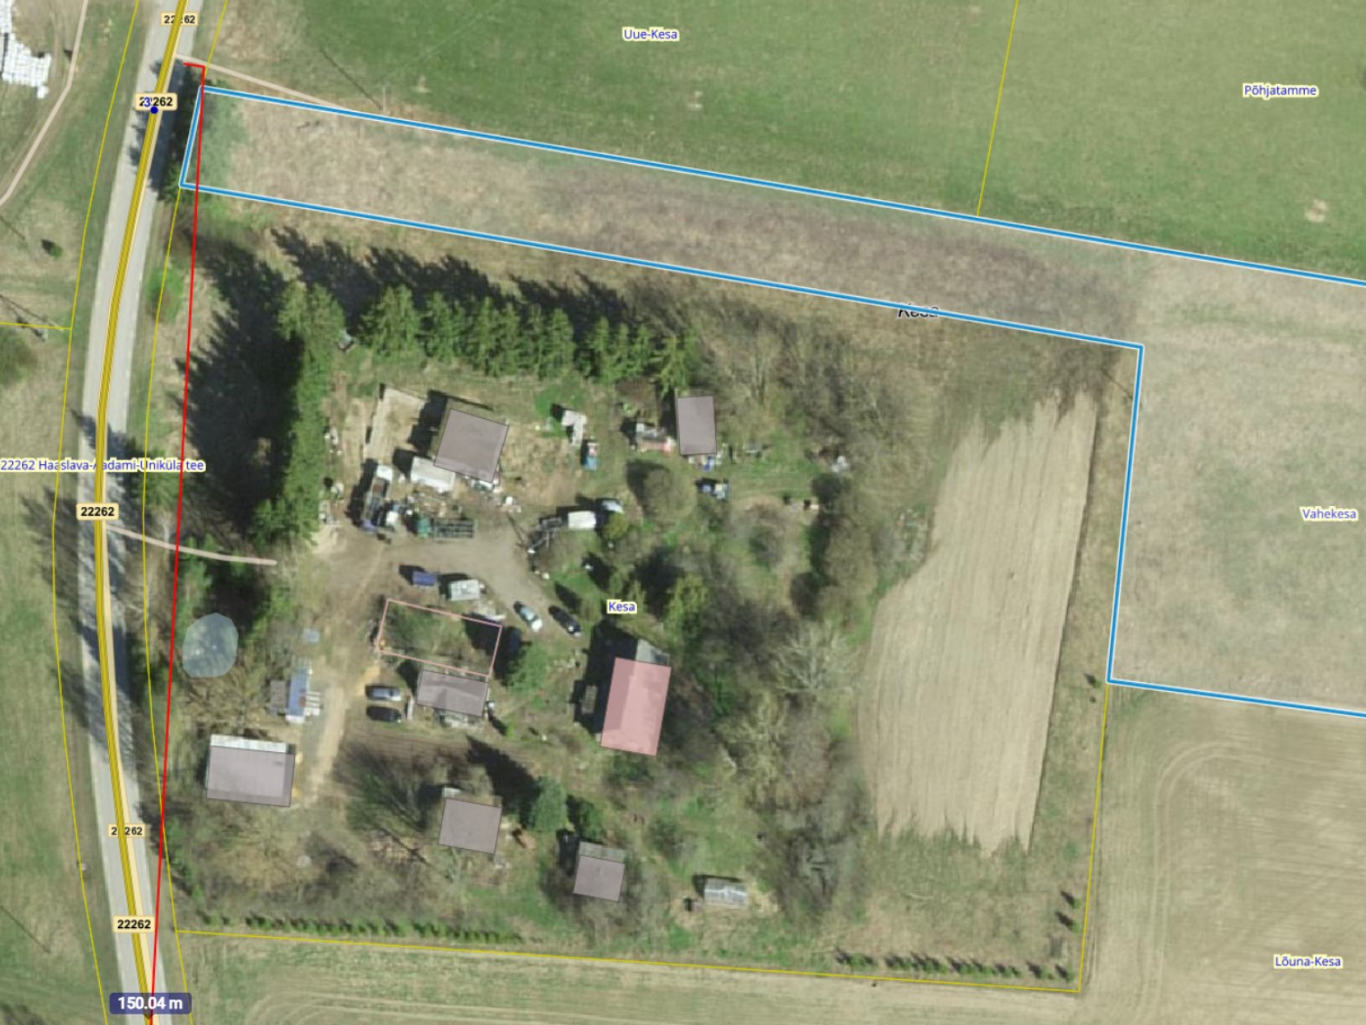

*Joonis nr 1. Maa-ameti väljavõte. Vasak nähtavuskolmnurk 3x150m tähistatud punase*

*mõõtketiga.*

Kesa kinnistu omanik Ülo Vetka, kinnitab, et on antud tingimustega tutvunud ja nõustub 3x150 m nähtavuskolmnurgast nähtavust piiravate takistuste eemaldamiseks ja kestlikult vabana hoidmiseks.  

Kesa kinnistu: 29101:001:2015  
Kinnistu omanik: Ülo Vetka

Isikukood:36001082745

Kuupäev: 26.05.2025